[CRM] 10973 [EAI] 10990 [IBP] 10975
关于新增预付费e家通产品的需求操作手册

作为CRM系统功能完善的一部分，企业信息化部新开发了关于新增预付费e家通产品的需求的相关流程。
需求编号：141357039
具体要求、流程和注意事项说明如下：
*1. 预付费e家通产品(585)，有多种接入方式（ADSL、LAN、FTTH）
*2. 基础销售品不能单独受理，必须叠加套餐。
*3. 新增24个月年付月租费、年付子产品；
*4. 该产品可新增对应营销活动、取消营销活动、续约互转变更
*5. 押金子产品，费用200元；
*6. 新增住宅价格表属性定价：
1）包月制（4M/512K），60元/月
2）包月制（6M/512K），80元/月
*7. 仅新增公客价格表；
*8. 地区，属性值：市区、金山、南汇、崇明、松江、青浦、奉贤、嘉定
*9. 目前只支持新装、拆机、保留停、复机业务

- 住宅客户(公客)新装预付费e家通产品(585)套餐, 在产品配置中，接入方式（ADSL、LAN、FTTH）可选“包月种类”下拉框能选到包月种类:包月制（4M/512K），包月制（6M/512K），押金子产品200元,且对应费用正确
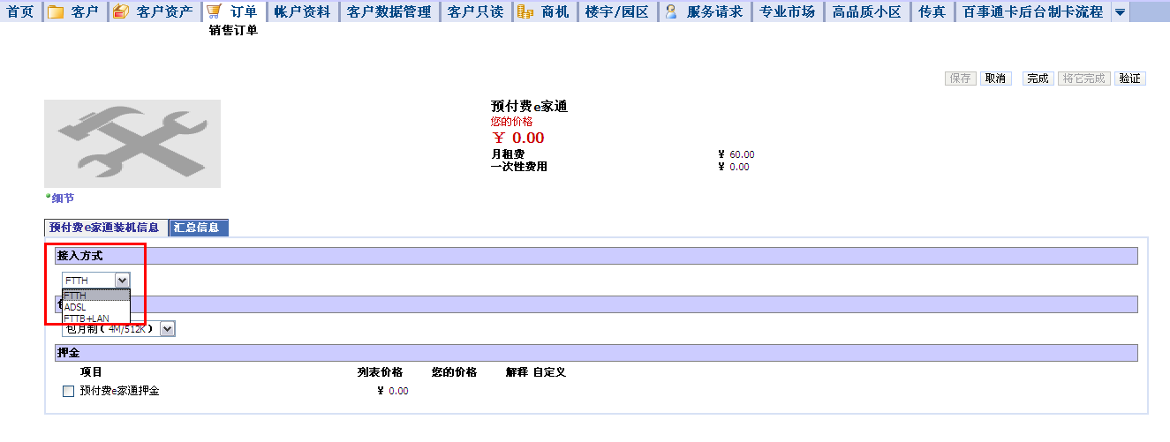

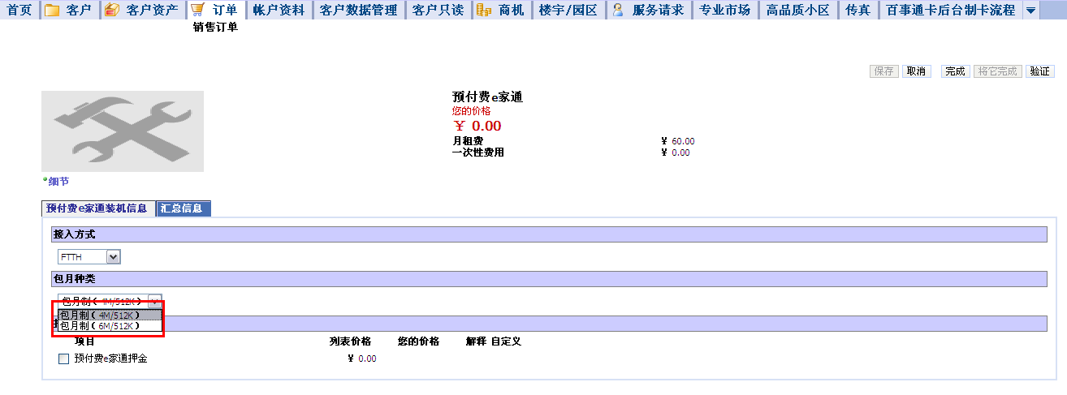

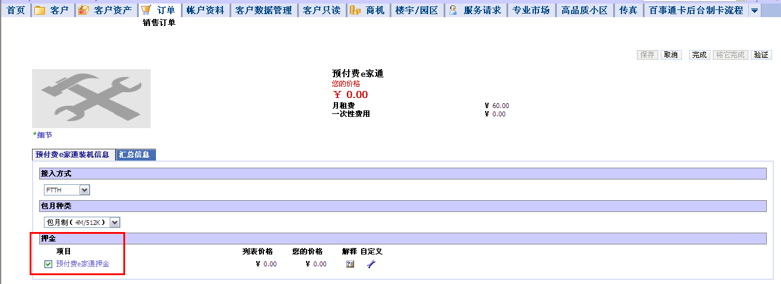

包月制（4M/512K），60元/月
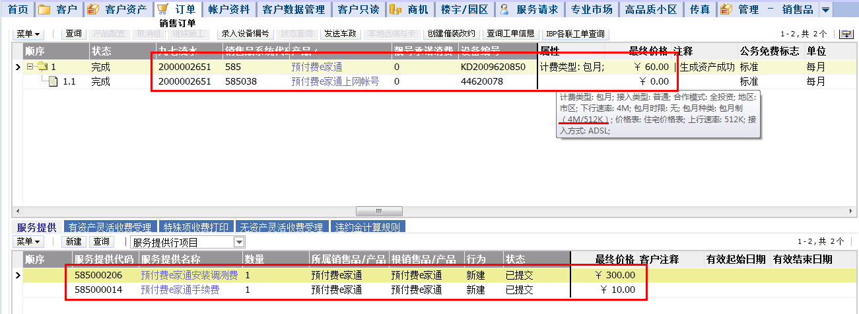

包月制（6M/512K），80元/月
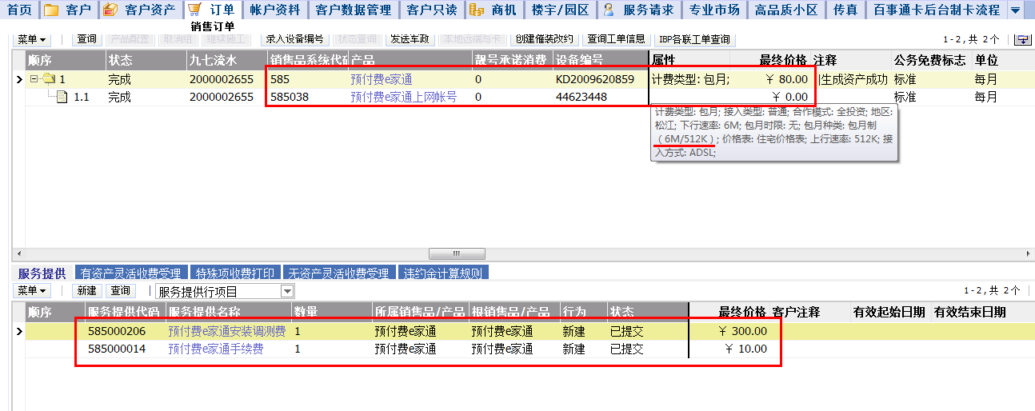

押金
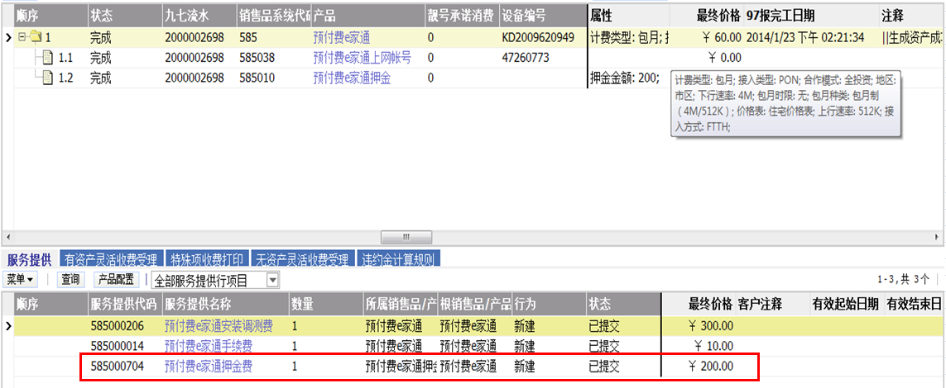

- 住宅客户(公客) 含有585产品的套餐销售品受理拆机
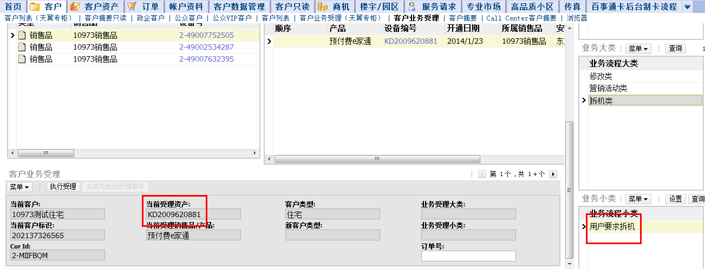
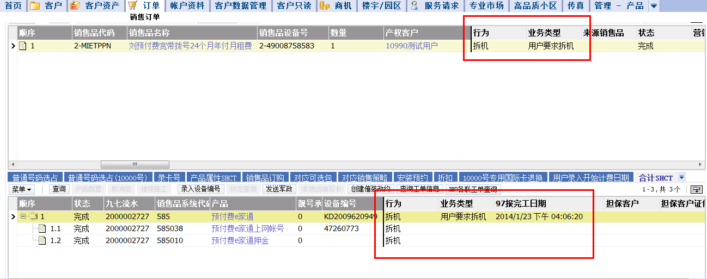

- 住宅客户(公客) 含有585产品的套餐销售品受理24个月年付月租费、年付子产品
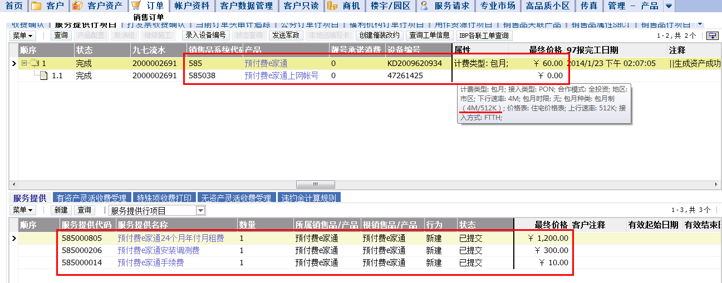

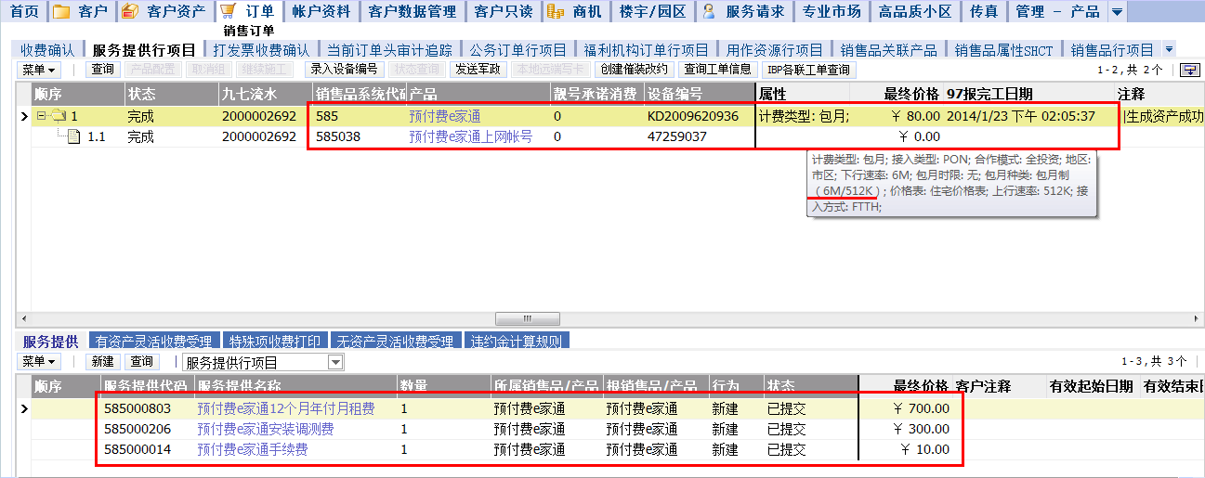

企业信息化部
关键字：预付费e家通产品、585、包月种类、接入方式、公客价格表

